**HSRP概述（=VRRP，VRRP是共有协议，HSRP是私有设备）**

HSRP（热备份路由选择协议）的相关概念

思科的私有协议

作用：解决单一网关的终端，造成内外网连接断开的问题

工作原理：在运行HSRP协议后，只要有一个链路是通的就会产生一个虚拟路由器，地址就为客户机的网关。

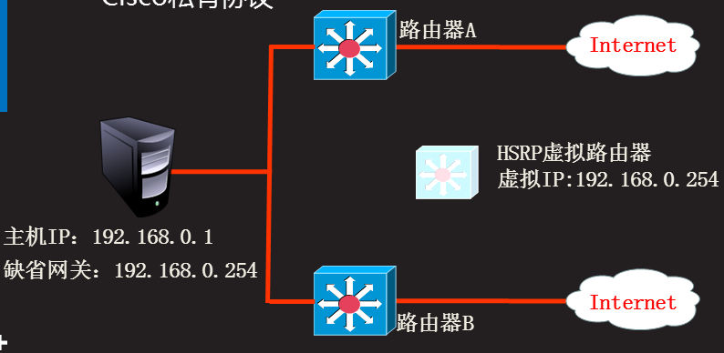

HSRP路由器的身份：活跃路由器（进行实际数据的转发）

备份路由器（观望活跃路由器，如果活跃路由器停滞三秒，就会由观望转为活跃）

虚拟路由器

其他路由器

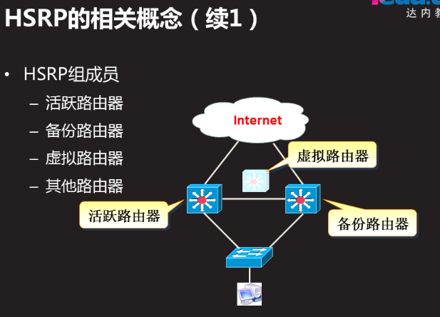

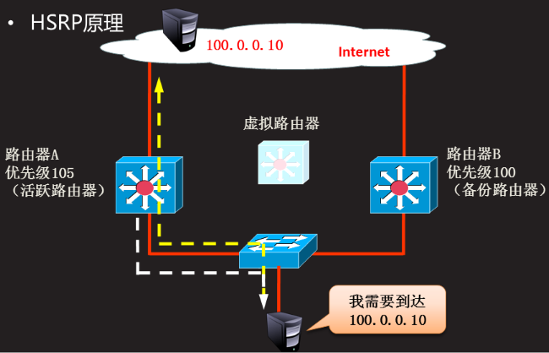

两个设备必须是同一网段（因为TTL值为1）

两个设备必须是同一热备份组

修改路由器优先级决定谁是活跃路由器，越大越优先，最大值255

**HSRP配置**

进入vlan接口进行配置

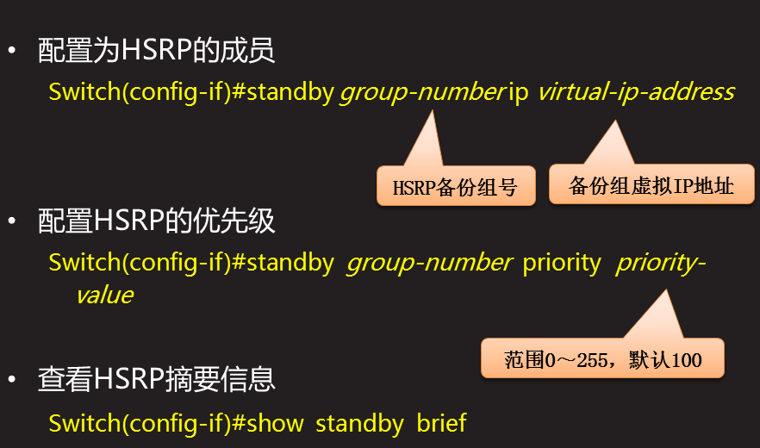

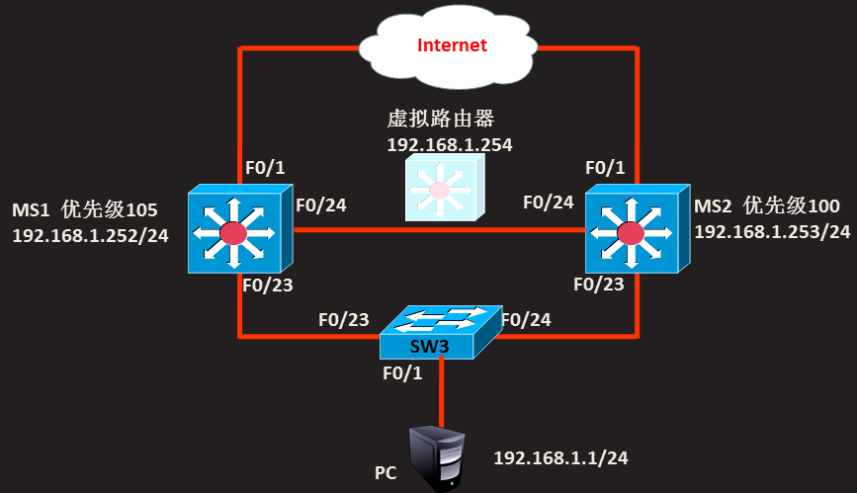

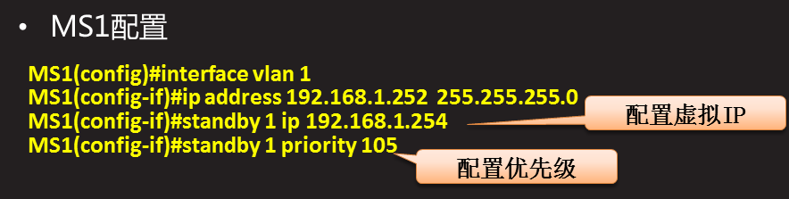

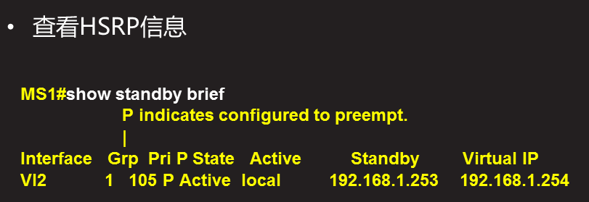

实例：

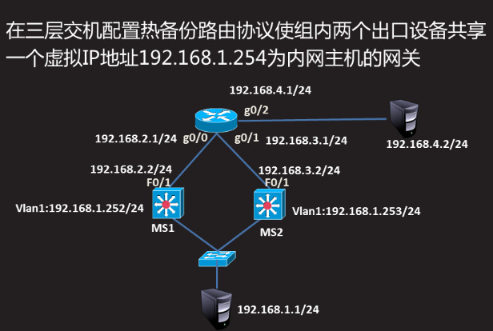

1. 为所有PC设备配置ip与网关
2. 为所有网络设备配置接口的ip地址

路由器：

router(config)#interface g0/0

router(config-if)#ip address 192.168.2.1 255.255.255.0

router(config-if)#no shutdown

router(config)#interface g0/1

router(config-if)#ip address 192.168.3.1 255.255.255.0

router(config-if)#no shutdown

router(config)#interface g0/2

router(config-if)#ip address 192.168.4.1 255.255.255.0

router(config-if)#no shutdown

MS1:

switch(config)#interface f0/1

switch(config-if)#no switchport

switch(config-if)#iip address 192.168.2.2 255.255.255.0

switch(config)#interface vlan 1

switch(config-if)#ip address 192.168.1.252 255.255.255.0

switch(config-if)#no shutdown

MS2:

switch(config)#interface f0/1

switch(config-if)#no switchport

switch(config-if)#iip address 192.168.3.2 255.255.255.0

switch(config)#interface vlan 1

switch(config-if)#ip address 192.168.1.253 255.255.255.0

switch(config-if)#no shutdown

1. 配置动态路由协议使全网互通

路由器:

router(config)#router ospf 1

router(config-router)#network 192.168.4.0 0.0.0.255 area 0

router(config-router)#network 192.168.3.0 0.0.0.255 area 0

router(config-router)#network 192.168.2.0 0.0.0.255 area 0

MS1:

switch(config)#ip routing

switch(config)#router ospf 1

switch(config-router)#network 192.168.1.0 0.0.0.255 area 0

switch(config-router)#network 192.168.2.0 0.0.0.255 area 0

MS2：

switch(config)#ip routing

switch(config)#router ospf 1

switch(config-router)#network 192.168.1.0 0.0.0.255 area 0

switch(config-router)#network 192.168.3.0 0.0.0.255 area 0

**端口跟踪**

跟踪端口不可用时，HSRP优先级降低

活跃路由器可以根据线路情况自动选择

相关配置：

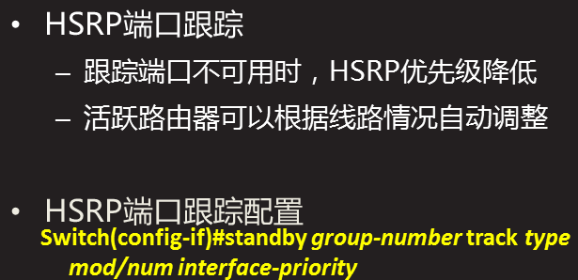

switch(config-if)#standby 1 track f0/1 10（真机可用）

switch(config-if)#standby 1 track f0/1 10（模拟器和真机都可用）

